**EKOLOGICKÉ POHÁDKY aneb JAK SE CHOVÁME K PŘÍRODĚ**

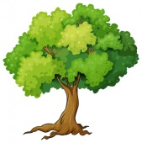

Publikace **„Děti a ekologie“** (viz odkaz níže)

https://www.predskolaci.cz/wp-content/uploads/2013/08/deti-a-ekologie.pdf

Věková skupina: 5-6 let

Záměr:

Dítě se bude umět chovat k životnímu prostředí ve školce, doma i ve svém okolí,

zaměří se na poznávání materiálů a jejich třídění, možno využít odpadový materiál ve

výtvarné činnosti. Svým postojem se naučí chránit prostředí ve svém okolí.

Dítě bude rozvíjet:

· sebereflexi

· schopnosti sebeovládání a sebemotivaci

· schopnosti samostatně přemýšlet, umět si vybírat a přijímat za svou volbu odpovědnost

· respektovat lidi kolem sebe a být k nim ohleduplný

Materiál a pomůcky:

barevné papíry, lepidlo, nůžky, pastelky, tužky, temperové barvy, štětce,

víčka od pet lahví – např. na výrobu barevných kytiček, kartonové krabice – popelnice, Kvarteto nebo Pexeso na dané téma

Podrobný popis činnosti:

Poslech příběhů z publikace „Děti a ekologie“ (viz odkaz výše), povídání o tom, kdo doma třídí odpad, jak se to dělá, jaké máme druhy kontejnerů a jejich barvy, co do nich patří, jak se chováme ke svému okolí. Povídání o přírodě, jak bychom se k ní neměli chovat, kdo a co nám

přírodu znečišťuje, co se s tím dá dělat. Bohatství lesa - co nám dává les, jak se v lese chováme, kdo v lese žije, jak mu pomáháme.

Manipulační a stolní hry:

třídění odpadu do kontejnerů (krabice si dítě může barevně označit i vyzdobit), karetní hra např. Kvarteto nebo Pexeso, nejlépe s obrázky odpadů, výroba kytiček z vršků pet lahví - na tvrdý papír dítě nalepí květy z vršků a dokreslí listy a stonky, vytleskávání slabik na dané téma, rozlišování zvuku různých materiálů - dítě bude mít k dispozici různé předměty (sklenici, krabici, plastovou lahev, kus dřeva …) a bude moci zkoušet paličkou jejich zvuk, zpívání různých lidových písniček dle vlastního výběru i nálady – možno doplnit pohybem, tanečkem, tleskáním apod.

Úkoly k odevzdání do MŠ:

1. Odevzdej do MŠ úkoly, u kterých jsou tři červené hvězdičky **\*\*\***
2. Zasaď s rodiči do květináče osení, které Ti do Velikonoc pěkně vyroste. Nezapomeň ho pravidelně zalévat Plyšová deka Palec nahoru smajlík emotikony • Pixers® • Žijeme pro změnu

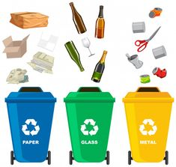

**Vyrob kontejnery na tříděný odpad, například takové, jaké vidíš na obrázku. Vystřihni ze starých časopisů obrázky (odpadky), správně je roztřiď a nalep, kam patří.\*\*\***

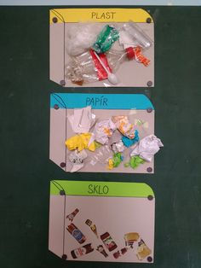

**Najdi cestu ke kontejneru:**



**Obrázky vybarvi a pak vyškrtni, co do lesa nepatří \*\*\***



**Obrázek vybarvi a pak vyškrtni, co není správné \*\*\***

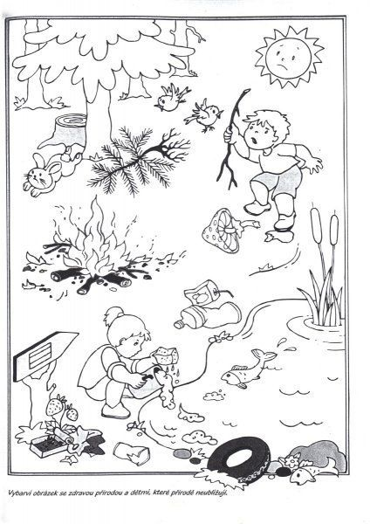

**Obtáhni šedé čáry \*\*\***

